专题２： 第一单元 氯 溴 碘及其化合物
【学海导航】1.人类如何从海水中提取氯化钠并生产氯气的?
２．电解食盐水时可以观察到什么现象，得出什么结论?
３．氯气的实验室制法
【主干知识】一．氯气的生产原理
１．海水中氯化物的含量非常高，主要为＿＿＿＿＿，其次是＿＿＿＿＿＿＿＿＿＿＿＿。
２．氯碱工业
工业上制取氯气大多采用＿＿＿＿＿＿＿＿＿＿的方法，以此为基础制取氯气等产品的工业称为＿＿＿＿＿工业。我国主要以＿＿＿＿为原料,海盐中含硫酸钙、硫酸镁、氯化镁等杂质，要净化后制成饱和食盐水再电解。
３．电解饱和食盐水装置 原料：＿＿＿＿ 阳极：＿＿ 阴极：＿＿
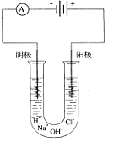
（1）接通电源，观察阴阳两极现象
（2）通电一段时间后，用小试管收集U形管左端产生的气体，２ｍｉｎ后，提起小试管，并迅速用拇指堵住试管口，移近点燃的酒精灯，松开拇指，观察现象
（3）取一只小试管，用向上排空法收集从U形管右端收集到的气体，并用湿润的淀粉碘化钾试纸放在试管口，观察现象
（4）关闭电源，打开U形管两端的橡皮塞，分别向溶液中滴加１～２滴酚酞溶液，观察现象
将上述实验中观察到的现象和所得结论填入下表
 | 实验现象 | 结论
（１）
（２）
（３）
（４）

化学方程式:＿＿＿＿＿＿＿＿＿＿＿＿＿＿＿＿＿＿＿＿＿＿＿＿
与电源正极相连的电极上产生＿＿气。
与电源负极相连的电极上产生＿＿气。
问题：
（１）ｂ端为何要通入氢氧化钠溶液？
（２）两电极产生的气体体积比为＿＿＿＿＿＿＿。
（３）电解食盐水除了得到氯气以外，还能得到___________。
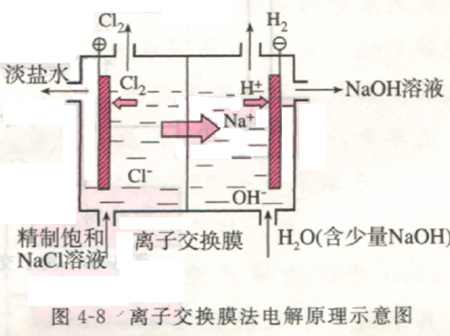
【例题１】目前我国工业上大多采用离子交换膜法电解食盐水制烧碱和氯气。如图：电解槽中用石墨或钛作阳极与电源正极相接，用铁网作阴极与电源负极相接，中间设特殊的离子交换膜。
a
b

试分析：从a进入的液体是 ，从b流出的液体是 ；图中的离子交换膜只允许_____离子通过，该离子交换膜的作用是
。
【思考】 你认为这种制碱的方法存在的缺点是________(填序号)
A、消耗大量的电能 B、产品中氢气和氯气用途不大，造成浪费
C、食盐不易获取 D、生产过程中若处理不当易造成环境污染
二．氯气的实验室制法
- 原理：在实验室里，氯气可以用＿＿＿＿和＿＿＿＿在__________条件下反应来制取。
实验室制取氯气的化学方程式： 。
- 装置及主要仪器：
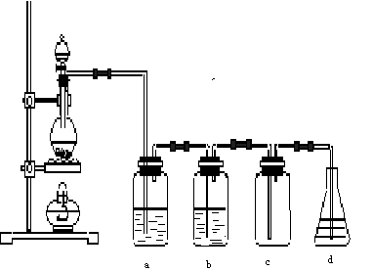
①a、b、d中所装试剂分别为＿＿＿＿＿＿＿＿ ＿＿＿＿＿＿＿ ＿＿＿＿＿＿＿
洗气瓶(＿＿进＿＿出)。
②本气体发生装置为三大发生装置之一，适用于固体(或液体)与液体在加热条件下制气体的实验。
3．净化方法：因浓HCl有挥发性，制的Cl₂中常混有 和 杂质，常用饱和食盐水除 ___，用 除水蒸气，其顺序是先通过__________,再通过__________。
4.收集方法：利用Cl₂密度比空气密度 且 （填 “能”或“不能”）溶于水，难溶于饱和食盐水，可用 排空气法或排饱和食盐水法。
5．尾气吸收装置：因Cl₂有毒污染空气，用 吸收多余的氯气，反应的化学方程式为 。
6.检验：用湿润的KI淀粉试纸,现象是试纸变_______,有关反应的化学方程式为___________________________________________________.

